Муниципальное общеобразовательное учреждение
Ш
К
О Г
Л А
Ь З
Н Е
А Т
Я А

сентябрь
8
среда
2010 год

№ 13
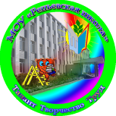
«Репьевская средняя общеобразовательная школа»
Ученикам, Учителям, Родителям
Мы вместе

Уважаемые жители Репьевки, родители, педагоги и школьники!

Сердечно поздравляем всех вас с началом учебного года и Днем знаний.

Сейчас в нашей стране идет модернизация образования. Нам предстоит отработать новые, современные методы преподавания, методы поддержки талантливых детей, повысить качество школьного питания и многое другое.
Все эти сложные задачи нам предстоит решить вместе с вами в ближайшем будущем. И мы считаем, что для этого есть все возможности.
Желаем здоровья, счастья, терпения и чуткости всем педагогам и родителям!
А всем учащимся - новых интересных открытий, преданных друзей и успехов в учебе.
Администрация МОУ «Репьевская школа и
редколлегия газеты «Мы вместе»


Уважаемые коллеги!
От всей души поздравляем Вас с началом учебного года – 1 сентября и Днем знаний!
Начало – это очень трудно, но всегда интересно! Спокойствия Вам и терпения в вашем труде, новых творческих идей и их воплощения и, конечно, талантливых учеников!
Воронежский госпедуниверситет

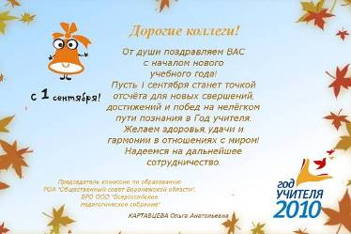

Цитата номера

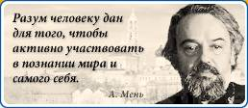
Сегодня в номере:
День знаний 1 – 4 стр.
Школьной форме быть 4 – 5 стр.
Линейка памяти 6 стр.
Где мы теперь 7 стр.
День ЗНАНИЙ
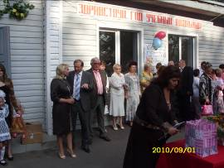
Этот день особый в жизни нашей страны. Приходит особый день, который ждут все: дети, папы и мамы, дедушки и бабушки, учителя. И как бы его не называли: праздник Первого звонка, День знаний, начало учебного года – суть не меняется. Вот и 1 сентября 2010 г. во дворе школы еще за несколько часов до официального начала праздника было шумно.
Сентябрь наступил.
Закончилось лето!
Пришел праздник Знаний, учебы, отметок!
Школьные двери вновь распахнутся.
Снова учебные дни начнутся!
Слово для поздравления было предоставлено директору школы Гостевой Елене Ивановне.
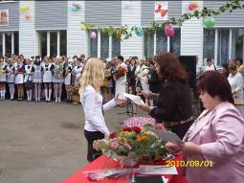
Она тепло поздравила всех с Днем знаний, выразила слова благодарности педагогам, родителям и тем кто постоянно оказывает помощь школе, а также вручила награды лучшим.
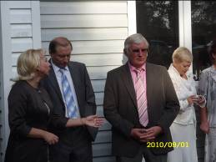
Школьников, учителей и всех присутствующих поздравили гости: глава администрации Репьевского муниципального района Терещенко Павел Иванович и первый заместитель руководителя департамента труда и социального развития Воронежской области Столяров Валерий Александрович. На празднике присутствовала и начальник отдела по образованию района Шаповалова Людмила Владимировна.
Но в центре внимания в этот день были первоклассники.
Отшумела летняя пора…
Со звонком заливистым, веселым
Шумною ватагой детвора
Снова поутру заполнит школу.
Будет мел крошиться в тишине.
Ранцы расстегнутся как обычно.
Лучик – зайчик прыгнет по стене.
В путь, друзья! Оценок вам отличных!
Лыскина Анастасия и Лытнева Оксана зачитывают наказ первоклассникам.
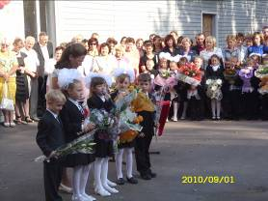
Затем звучат ответные слова первоклассников.
В детский садик мы ходили.
Было мало нам хлопот.
А теперь мы повзрослели.
Стало всё наоборот.
В школу я иду с цветами(показывает букет)
Маму за руку держу.
Из-за пышного букета
Я дверей не нахожу.
Книжки новые купили,
Ручки и тетради.
Постараюсь, чтоб в портфеле
Было всё в порядке.
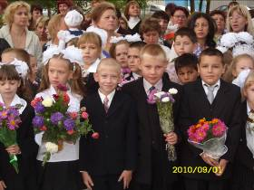
Обёрнуты тетради,
Как снег воротнички.
Мы знаем все порядки,
Хотя и новички.
Пришли мы в нашу школу
Просторный светлый дом,
Где много дней весёлых
Мы вместе проведём.
Мы запомним навсегда
Этот день прекрасный!
Нашей школы лучше нет!
Здравствуй, школа, здравствуй!
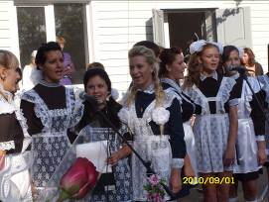
И вновь у микрофона одиннадцатиклассники.
Здравствуй, школа!
Ты не просто здание.
Ты для нас как будто дом родной!
Ежедневно ранним утром к свиданию
Тщательно готовимся с тобой!
Здравствуй, школа!
О тебе с волнением
Пишем мы прекрасные стихи.
Каждый год приходит пополнение,
А уходят лишь выпускники!
В школе мы встретили прекрасных людей, которые всю теплоту своей души, свои знания отдают нам. Это наши дорогие, любимые УЧИТЕЛЯ!
Они окружили нас заботой, вниманием. Мы благодарны вам за ваш нелегкий труд. Ребята, давайте дружными аплодисментами поприветствуем наших дорогих педагогов!
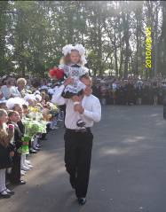
Одиннадцатиклассники выносят корзины с цветами.
Наступает один из самых волнующих моментов.
Поскорей звени, ЗВОНОК!
Мы тебя заждались.
Ведь на первый наш урок
Год мы собирались!
Зазвони, Звонок весёлый!
Пригласи ребят всех в школу!
Звени, Звонок, Звонок, звени!
Зови, зови ребят!
И пусть, как голуби, они
Все к звёздам полетят.
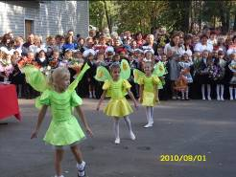
Право дать ПЕРВЫЙ ЗВОНОК предоставляется Чехлатому Евгению (11 класс) и первокласснице Вайдер Светлане.
В ходе праздника всех порадовали своим выступлением участницы танцевального коллектива «Вдохновение». А в финале прозвучал Гимн школы.
В добрый путь! Здоровья, счастья вам, успехов в учёбе. До новых встреч!

Взгляд участника…
Первый звонок. Первоклассники дрожат в ожидании чего-то нового и необычного. Они ещё не понимают, что каждый из них уже сделал шаг во взрослую жизнь.
Но 1 сентября - это не только праздник новичков школы. Для нас одиннадцатиклассников - это последний первый звонок. Когда-то мы тоже были маленькими детьми, теперь - уже взрослые люди, определившиеся со своей будущей профессией, знающие, чего хотим от жизни.
Несомненно, каждая школа ежегодно старается внести свою изюминку в этот праздник. Не стал исключением и праздник в нашей школе. Всех порадовали своим выступлением участницы танцевального коллектива и впервые в финале праздника прозвучал Гимн родной школы.
Теперь гордо могу сказать, что я - одиннадцатиклассница! А ведь всего каких-то десять лет назад меня вели за руку такие же выпускники, как и я. Через год я вернусь в школу, но уже как гостья. Зайду к друзьям, любимым учителям, которые уже никогда не поставят мне двойку за невыученный урок. Жаль, двери в детство для меня будут закрыты... От одной мысли об этом наворачиваются слёзы.
Но жизнь продолжается. И, возможно, когда-нибудь те ребята, что в этом году пошли в первый класс, напишут, так же как я сейчас, свою заметку в самую лучшую, самую детскую, самую любимую газету «Мы вместе» о своем первосентябрьском празднике...
Лытнева Оксана

Школьной форме быть…
Сколько школьная форма существует, столько и ведутся разговоры о том, нужна она или нет, красит это ребенка или уродует. Дискуссии не прекращаются и по сей день.
В конце прошлого учебного года казалось, что вопрос исчерпан. Была заказана и учащиеся приобрели форму. Но с началом нового учебного года вновь можно услышать различные разговоры.
- Когда я пошла в школу в первый класс, на мою долю тоже выпало счастье походить в коричневом платьице с кружевными воротничками и манжетами. Каждый вечер, с присущей ей кропотливостью, мама отпарывала «старые» манжеты, воротничок и пришивала белоснежные «новые». В старших классах - это ответственное дело было поручено мне. Почему дети так не хотят носить школьную форму - более-менее понятно: у них возникает желание как-то себя выразить, выделиться из толпы.- говорит О. А. Никитина.
- Каждый подросток хочет отличаться от других, быть самим собой, - делятся с нами ученицы 10-го класса. - А приходится ходить, как клонам. Все одинаковые, и это очень неприятно.
Но родители думают несколько иначе.
- Нам нравится школьная форма наших детей. Мало того, что она красива, ещё и очень удобна. По утрам перед нами не встаёт вопрос – во что их одеть? - рассказывают многие мамы. - Перед первым сентября мы купили несколько светлых блузок, а основная одежда у нас - есть. Плюсы ещё в том, что форма уравнивает детей по социальному статусу, позволяет им не отвлекаться на одежду и не сравнивать друг друга по этому принципу.
- Сегодня руководство многих учебных заведений приходит к выводу, что форма всё-таки необходима.- говорит Елена Ивановна Гостева. - Я считаю, что не зря у нас в России в каждом заведении существовала своя форма -это дисциплинирует ученика.
Да и подобрана она так, что ребёнок имеет именно деловой вид, а не тот, в котором можно ходить на танцы, - объясняет директор школы Елена Ивановна. - Вопрос о необходимости школьной формы мы долго обсуждали с родителями. Сначала некоторых из них настораживал финансовый вопрос. Но когда они сами всё взвесили, решили, что форму иметь выгоднее.
В современных школах полный комплект формы носят в основном ученики начальной и средней школы. Для старшего звена правила не так строги - для них существует какой-либо единый элемент одежды, например, жилетки или жакеты. А основа - светлый верх и тёмный низ.
-Мы, в свою очередь, и не требуем, чтобы это были обязательно кипельно белая рубашка и строгие брюки.- продолжает Елена Ивановна Но всё-таки деловой стиль должен быть. В школу дети приходят учиться, то есть заниматься делом. И одежда должна быть соответствующей.
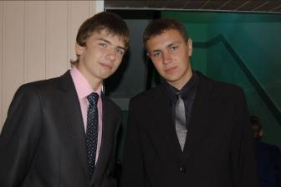
- Наверное, не зря школьная форма существуют уже почти два века, - рассуждает завуч школы Марина Алексеевна Щетинина. - Она способна сплотить детей. Ещё в 1834 году была утверждена общая система всех гражданских мундиров в Российской империи, в том числе и для средних учебных заведений. Повседневная форма гимназистов состояла из брюк черного цвета без канта, ботинок на шнуровке и суконной гимнастерки синего цвета с серебряными выпуклыми пуговицами. Её подпоясывали черным лакированным ремнем с серебряной пряжкой. Повседневные платья воспитанниц институтов благородных девиц шили из плотной шерстяной ткани - камлота. У гимназисток форма отличалась по цветам -девочки в возрасте от пяти до семи лет носили кофейные или коричневые платья, от восьми до десяти - голубые или синие, от одиннадцати до тринадцати - серые. Старшие гимназистки носили платья белого цвета. Они были одноцветные, закрытые и самого простого покроя.
Бесспорно, у школьной формы достаточно и плюсов, и минусов. Когда форма единая для всех учеников хотя бы в кругу одной школы, её шьют специально для этих детей, над одеждой работает дизайнер, чтобы было не только строго, но ещё удобно и красиво, тогда она нужна. А ведь есть школы, где родителей просят купить форму на своё усмотрение. Тогда получается снова кто во что горазд. Смысла в такой форме нет никакого.
Форма нам нравится
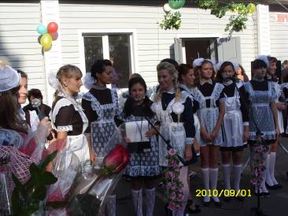
Но какой бы красивой и уникальной форма ни была, подростки никогда не будут надевать её с удовольствием. Для них это - всё равно что кандалы, а в этом возрасте одежда - один из важных элементов самовыражения. Одно известно точно: когда детей не заставляют носить форму, они сами начинают к ней тянуться. Взять хотя бы «последний звонок», или 1 сентября на который выпускницы надевают коричневые платья с белыми фартуками и бантами.
Так, может, дать детям возможность одеваться по своему желанию? Глядишь, они и форму носить начнут?
Мы хотели бы знать и мнение других. Пишите.

Бесланская трагедия – как это было…
(Линейка памяти)
6 сентября в нашей школе, в медиатеке, прошла Линейка памяти по погибшим в Беслане в результате терракта 1 сентября 2004 года.
Линейку проводили старшая вожатая Дручинина Татьяна Семёновна, Филатова Ольга Васильевна и наш 11 «А»класс. Всё было торжественно: живые цветы на столе, горящая свеча, стакан с водой, у каждого из нас и наших гостей Никитиной Ольге Алексеевне и Каптеловой Ольге Андреевне в руках были свечи. В начале мероприятия все зажгли их. Сердце у нас дрогнуло. Ведущая Дручинина Т.С. начала торжественно говорить первые слова. Мы слушали и смотрели презентацию.
В начале вспомнили не только трагедию в Беслане, но и Цхинвал, где в ночь на 8 августа 2008 года город подвергся жестокому обстрелу. Погибли более 2-х тысяч мирных жителей, среди которых были дети.
Затем мы вспомнили Беслан. Как это было…
4 чтеца вели мероприятие вместе с ведущей. Скворцов Дмитрий рассказал, как на торжественную линейку 1 сентября 2004 года ворвались террористы и согнали всех в спортивный зал школы.
Ушанёва Юля поведала о захвате школы. Из зала ученики нашего класса рассказывали о том, что происходило в тот и последующие дни. Это были слова очевидцев. Данилова Света говорила о том, что происходило внутри школы. А Сидельникова Аня сообщила о захвате, как он проходи
И боль, и скорбь я изолью стихами…
Слова написаны в них горем матерей.
В них строки смазаны невинными слезами,
Моих невинных маленьких детей…
На мятых школьных вырванных страницах
Напишет мать: «Вернись, моё дитя!»
Но не засохнет влага на ресницах,
Ведь нету адресата у письма.
Стихи мои врезаются когтями,
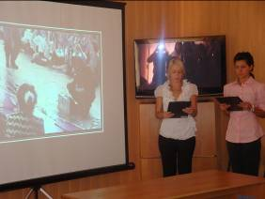
В покрытый серым пеплом жуткий путь,
И вряд ли заживёт она с годами –
Несчастная израненная грудь.
В результате захвата террористами в 2004 году Бесланской школы №1 в заложниках оказались более 1200 человек. Погибли и позднее скончались от ранений 335 человек, в том числе 186 детей. Инвалидами стали 126 бывших заложников, из которых 70 – дети.
Всех погибших мы почли минутой молчания.
Это мероприятие заставило нас задуматься, что в борьбе против терроризма, геноцида, есть только один способ – единство всех людей и государств. Только объединившись, сочувствуя, сопереживая, мы сможем победить зло.В заключении нам показали клип «Мама» о том, как дети в те ужасные дни хотели есть и пить, звали своих мам. Слёзы на глазах были и у взрослых, и у одиннадцатиклассников.
Ученица 11«А» класса Сидельникова Аня
Где теперь члены Клуба любителей информатики?
В 2010 г. 10 членов клуба любителей информатики закончили школу. Где теперь они?
Гостева Александра Сергеевна | Санкт-Петербургский Государственный университет, факультет телекоммуникаций
Демьяненко Юрий Николаевич | Воронежская технологическая академия, экономический факультет
Канищева Евгения Викторовна | ВГУ, факультет журналистики
Константинова Ольга Александровна | Воронежский педагогический университет, факультет иностранных языков.
Гончарова Наталья Сергеевна | ВГУ, юридический факультет
Дорошенко Альбина Эдуардовна | ВГУ, факультет прикладной математики и информатики
Шевцова Виктория Анатольевна | ВГУ, факультет компьютерных наук
Кретинин Александр Викторович | Воронежский институт МВД
Захаров Денис Александрович | Воронежская технологическая академия
Кретинин Дмитрий Вячеславович | Воронежская технологическая академия

У переписи-2010 свой талисман
В течение месяца талантливые художники-любители и профессиональные дизайнеры со всей России трудились над непростой задачей - созданием изображения талисмана Всероссийской переписи населения.
Всего на конкурс пришло более 500 рисунков со всей страны. Однако к участию были допущены только 126 работ, отвечающих требованиям конкурса. Претендентов на победу было немало. Жюри столкнулось с очень непростой задачей - по условиям конкурса победителя надо было выбрать только из десяти рисунков, которые получили наибольший рейтинг при голосовании на сайте газеты «Комсомольская правда». Во время интернет-голосования на сайте развернулась нешуточная «борьба» участников. Из-за этого, в рейтинговую десятку смогли попасть не все рисунки, выполненные по-настоящему качественно и удачно.

По итогам результатов голосования пользователей сайта kp.ru, жюри конкурса, в состав которого вошли представители Росстата и газеты «Комсомольская правда», определили победителя и призера конкурса. Талисманом Всероссийской переписи населения признан улыбающийся мальчик, машущий рукой, нарисованный художником-любителем Ольгой Беляевой из Ярославля. По мнению жюри, он наиболее точно передает слоган предстоящей переписи «России важен каждый!». Вторая премия конкурса присуждена Анне Дзюба из Перми и её талисману-улитке, везущей на себе целый город.
И ещё одна важная информация - открыта «горячая линия» Всероссийской переписи населения. Теперь каждый житель России может бесплатно получить ответы на все вопросы, связанные с проведением переписи в 2010 году у квалифицированных операторов. В этом году «горячая линия» работает по номеру, который очень просто запомнить. Для этого достаточно знать, в какие сроки проводится перепись населения. Телефон «горячей линии» - 8-800-200-14-25 - четыре последние цифры указывают, что именно в период с 14 по 25 октября будет проводиться опрос населения переписчиками. На «горячую линию» переписи можно звонить ежедневно, кроме субботы и воскресенья с 8 до 21 часа. В вечернее и ночное время, а также в выходные дни, работает автоответчик. «Горячая линия» будет работать до конца октября 2010 года.

Для учащихся начальных классов
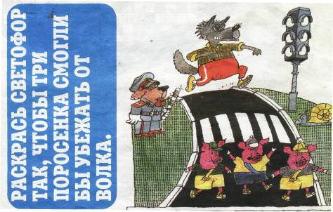

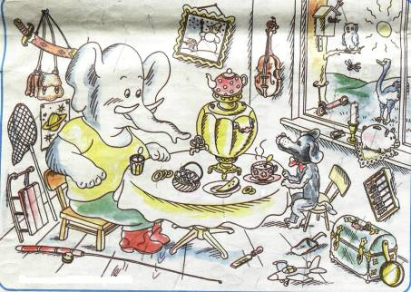
На этом рисунке
назови все предметы,
названия которых
начинаются с буквы
«С».



Наш адрес: с. Репьевка, ул. Спортивная, 11; тел. 2-15-05, 2-15-06, E-mail: repevkasch@mail.ru
Соучредители: совет лидеров классов, администрация и родительский комитет школы.
Тираж 20 экз. Электронный вариант газеты на сайте школы repevkasch.narod.ru

